Россия

ООО «ФРОСТО»



МАШИНА кухонная ОВОЩЕРЕЗАтельная
МКО-50
Для предприятий общественного питания

ПАСПОРТ

и руководство по эксплуатации



«Впервые выпускаемая в обращение продукция»

ЧЕБОКСАРЫ
1 НАЗНАЧЕНИЕ

Машина кухонная овощерезательная электрическая типа МКО-50 (далее по тексту –овощерезка) предназначена для нарезки и шинкования овощей на предприятиях общественного питания.
Овощерезка используется на предприятиях общественного питания как самостоятельно, так и в составе технологических линий.
Овощерезки изготавливаются в климатическом исполнении УХЛ 4 ГОСТ 15150.
Сертификат соответствия № ТC RU С- RU.МХ11.В.00108. Срок действия с 26.01.2015 по 25.01.2020 и соответствуют требованиям нормативных документов: ТР ТС 010/2011, ТР ТС 004/2011, ТР ТС 020/2011.

В связи с постоянным усовершенствованием овощерезки и ее конструкции могут быть изменения, не отраженные в настоящем издании и не влияющие на ее монтаж и эксплуатацию.

2 ТЕХНИЧЕСКИЕ ХАРАКТЕРИСТИКИ

Таблица 1
№/№ | Наименование параметра | Величина параметра
№/№ | Наименование параметра | МКО-50
1 | Номинальная мощность машины, кВт | 0,5
2 | Номинальное напряжение, В | 400
3 | Род тока | 3N/PE
4 | Частота, Гц | 50
5 | Расход электроэнергии под нагрузкой, кВт · ч, не более | 0,5
6 | Производительность, кг/ч, не менее;  - брусочки 10х10 мм;  - кружочки (ломтики) толщиной 2 мм;  - соломка сечением 4,5х3 мм;  - пластинки10х12х12 мм | 250  100  200  100
7 | Габаритные размеры, мм., не более  длина  ширина  высота (без толкателя) | 485  292  525
8 | Масса, кг., не более | 21

- КОМПЛЕКТ ПОСТАВКИ

3.1 Комплектность приведена в таблице 2.

Таблица 2
Наименование | Количество
Овощерезка | 1
Толкатель МКО-50.9877.30.00.001 | 1
Паспорт и руководство по эксплуатации | 1
Упаковка | 1
Нож комбинированный | 1
Терка крупная | 1
Нож S=2 мм | 1
Решетка ножевая | 1
Нож S=10 мм | 1
Полиэтиленовый пакет | 1
Овощерезка может поставляться с дополнительным набором режущих дисков и терок по отдельному заказу.

4 УСТРОЙСТВО

Устройство овощерезки показано на рисунке 1.
Овощерезка состоит из:
- корпуса рис.1 поз.1;
- опорной рамы рис. 1 поз 2;
- крышки рис. 1 поз.3.
На корпусе овощерезки, с правой стороны, установлены органы управления и световой сигнализации. Светосигнальная арматура «Сеть» (рис. 1 поз. 9) предназначена для световой сигнализации о подаче электрического напряжения на овощерезку.
Кнопка «Пуск» (рис. 1 поз. 8) предназначена для запуска овощерезки в работу.
Кнопка «Стоп» (рис. 1 поз. 7) предназначена для остановки работы овощерезки или для экстренного отключения машины при нештатных ситуациях.
Внутри корпуса овощерезки установлен электродвигатель и коммутационная аппаратура (см. рис. 2).
На корпус установлена опорная рама (рис. 1 поз. 2). В опорной раме установлен нож для резки.
На опорную раму установлена крышка (рис. 1 поз. 3). Крышка к раме крепится с помощью петель. Для избежания случайного открытия крышки во время работы предусмотрена натяжная петля рис. 1 поз.6.
Под крышкой установлен магнит от бесконтактного датчика (рис. 1 поз. 12) и блокирующий датчик толкателя (рис. 1 поз. 11). Вал на который устанавливается выталкивающий диск и нож. Нож на валу фиксируется с помощью штифта.
Подача овощей на режущий нож осуществляется через:
- круглое отверстие с использованием толкателя, который входит в комплект поставки (рис. 1 поз. 10);
- подающий конус с использованием специального толкателя с ручкой (рис. 1 поз. 5).
Нарезанный продукт выходит из разгрузочной горловины (рис. 1 поз. 15).
Во время работы овощерезки при подъеме ручки блокирующий механизм овощерезки автоматически отключает электродвигатель и работа овощерезки приостанавливается. При отпускании толкателя электродвигатель автоматически включается.
Если во время работы овощерезки открывается крышка, автоматика овощерезки блокирует работу овощерезки. Повторный запуск овощерезки в работу возможен только после закрытия крышки и нажатия и отпускания кнопки «Пуск».

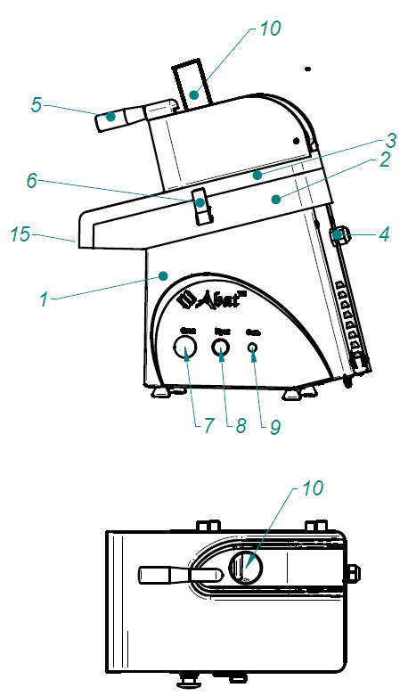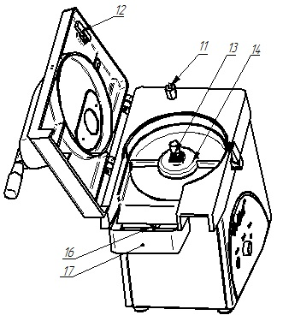
- Корпус.
- Опорная рама.
- Крышка.
- Кабельный ввод шнура питания.
- Рукоятка толкателя подающего конуса.
- Петля натяжная.
- Кнопка «Стоп».
- Кнопка «Пуск».
- Светосигнальная арматура «Сеть».
- Толкатель.
- Блокирующий датчик толкателя.
- Магнит бесконтактного датчика.
- Штифт для фиксации ножа.
- Выталкивающий диск.
- Разгрузочная горловина.
- Винт- барашек
- Кожух

Рисунок 1 Устройство овощерезки

5 МЕРЫ БЕЗОПАСНОСТИ

По способу защиты человека от поражения электрическим током овощерезка относится к 1 классу по ГОСТ 12.2.007.0.
Овощерезка не должна использоваться лицами, в том числе и детьми, с ограниченными физическими и умственными возможностями, а так же неопытными неквалифицированными лицами, за исключением случаев, когда они имеют руководство по правильной эксплуатации продукта или находится под контролем лиц, ответственных за их безопасность.
Электропроводка и заземляющие устройства должны быть исправными. При замыкании на корпус немедленно отключить овощерезку от электросети и включить вновь только после устранения неисправностей.
Перед чисткой и обслуживанием убедиться, что овощерезка отключена от электрической сети.
Замена каких-либо запчастей или ремонт овощерезки должны производиться только квалифицированным персоналом.
Запрещается:
- устранять неисправности, производить чистку при включенной овощерезке;
- использовать замороженные продукты;
- извлекать руками или посторонними предметами измельченные продукты из горловины корпуса во время работы овощерезки;
- эксплуатировать овощерезку с поврежденным шнуром питания.
- открывать крышку овощерезки во время работы;
- подталкивать овощи руками или иными предметами не входящими в комплект поставки овощерезки;
- эксплуатировать овощерезку при стопоренных ножах, появления запаха или дыма, повышенных шумов, стука и вибрации;
- для очистки наружной части овощерезки не допускается применять водяную струю.

6 ПОРЯДОК УСТАНОВКИ

После хранения овощерезки в холодном помещении или после перевозки в зимних условиях перед включением в сеть необходимо выдержать ее в условиях комнатной температуры (18÷20°С) в течение 2 ч.
Распаковка, установка и опробование овощерезки должны производиться специалистами по монтажу и ремонту оборудования для предприятий общественного питания и торговли.
Установку овощерезки проводите в следующем порядке:
- распакуйте овощерезку, произведите внешний осмотр, проверьте комплектность в соответствии с табл. 2;
ВНИМАНИЕ! При распаковывании ножей будьте осторожны. Ножи очень острые!
- снимите защитную пленку со всех поверхностей и установите овощерезку на устойчивую ровную поверхность. Овощерезку следует разместить в хорошо освещенном месте на прочном и устойчивом основании;
- установите кожух поз.17 закрепив винтом-барашек поз.16 (см. рисунок 1)
- проведите ревизию соединительных устройств электрических цепей овощерезки (винтовых и безвинтовых зажимов), при выявлении ослабления необходимо подтянуть или подогнуть до нормального контактного давления;
- монтаж и подключение должны быть произведены так, чтобы установленная и подключенная овощерезка предупреждала доступ к токопроводящим частям без применения инструментов;
- проверьте соответствие параметров источника электропитания и значение, указанных на заводской табличке овощерезки. Подключите штатный шнур питания к источнику электропитания 3N/PE 400В 50Гц (трехфазная сеть с нейтральным проводом). Заземляющий провод РЕ шнура рекомендуется подключать к системе заземления соответствующей типу TN-S или TN-C-S по ГОСТ Р 50571.2-94 (МЭК364). L1, L2 и L3 – фазные провода, N – нейтральный провод. Подключение к электросети осуществить с учетом допускаемой нагрузки на электросеть. Электропитание подвести от распределительного щита через устройство защитного отключения, реагирующее на ток срабатывания 30 мА и номинальный ток отключения 6А. Устройство защитного отключения должен обеспечивать гарантированное отключение всех полюсов от сети питания и должен быть подключен непосредственно к зажимам питания, иметь зазор между контактами не менее 3 мм на всех полюсах.
Включите овощерезку и убедитесь в отсутствии посторонних шумов и правильности вращения ножа.
Внимание! При первом включении проверьте направление вращения ножа. Направление вращения должно соответствовать стрелке указанной на опорной раме ножа через круглое загрузочное отверстие(против часовой стрелки). При несовпадении направления вращения в распределительном щите поменять местами два фазных провода.
Овощерезку можно размещать отдельно или вместе с другими кухонными приборами. Для выравнивания потенциалов, при его установке в технологическую линию, оборудование соединить между собой через эквипотенциальный зажим. Болт эквипотенциального зажима установлен на кожухе, рядом с кабельным вводом, и обозначен символом . Сечение провода соединяющий эквипотенциальный зажим должно быть не менее 2,5мм².
Сдача в эксплуатацию смонтированной овощерезки оформляется актом по установленной форме, который подписывается представителем обслуживающей организации и представителем администрации эксплуатирующего овощерезку.
Так же необходимо оформить гарантийные талоны (приложение А) .

7 ПОРЯДОК РАБОТЫ
Подготовьте продукты к переработке, очистите и нарежьте на части так, чтобы они свободно проходили в загрузочное отверстие.
Под разгрузочную горловину установите тару для сбора измельченного продукта.
Ослабьте натяжную петлю и откройте крышку овощерезки. Установите пластиковый выталкивающий диск на вал. Установите необходимый нож и поверните нож против часовой стрелки для его фиксации.
Закройте крышку и зафиксируйте его натяжной петлей.
Подайте электрическое питание на овощерезку – автоматический выключатель в электрическом распределительном щите установите положение «Вкл».
Проверьте состояние кнопки «Стоп» – нажмите на кнопку и поверните кнопку по часовой стрелке для возврата в рабочее положение.
Визуально контролируйте загорание светосигнальной арматуры «Сеть».
Если продукт планируете измельчать через подающий конус, то поднимите рукоятку толкателя подающего конуса и загрузите продукт. В подающий конус загрузите продукт в таком количестве, чтобы толкатель закрывал отверстие конуса.
Нажмите и отпустите кнопку «Пуск».
Прижмите рукоятку толкателя вниз до тех пор, пока продукт полностью не будет нарезан.
Поднимите рукоятку толкателя и загрузите новую порцию продукта.
Повторите операцию. При отпускании ручки толкателя овощерезка автоматически запускается в работу без повторного нажатия кнопки «Пуск».
Если продукт планируете измельчать через круглое отверстие, то отпустите толкатель подающего конуса и нажмите и отпустите кнопку «Пуск».
Используя толкатель, который входит в комплект поставки, прижмите продукт толкателем, пока продукт полностью не будет нарезан.
Извлеките толкатель и повторите операцию.
После завершения работы нажмите и отпустите на кнопку «Стоп». Отключите овощерезку от источника электропитания – автоматический выключатель в электрическом распределительном щите установите в положение «Выкл».

ЧИСТКА ОВОЩЕРЕЗКИ

Необходимо проводить очистку овощерезки:
- ежедневно после завершения работы;
- каждый раз перед сменой ножей.
Чистку оборудования проводить в отключенном состоянии овощерезки.
Для чистки отключите овощерезку - автоматический выключатель в электрическом распределительном щите установите в положение «Выкл».
Ослабьте петлю натяжения и откройте опорную раму придерживая толкатель подающего конуса.
ВНИМАНИЕ! При снятии ножа будьте осторожны. Нож очень острый!
Снимите нож и выталкивающий диск. Удалите остатки овощей из овощерезки.
Помойте ножи.
При чистке частей, изготовленных из алюминиевых сплавов, рекомендуется применять чистящие средства, предназначенные для этой цели.
Для чистки пластмассовых частей применение чистящих средств с высоким содержанием щелочей (например, каустической соды или аммиака) не допускается.
8 ТЕХНИЧЕСКОЕ ОБСЛУЖИВАНИЕ

Техническое обслуживание и ремонт овощерезки должен производить электромеханик имеющую квалифицированную группу по технике безопасности не ниже третьей.
Краткий отчет выполненных работ должен быть внесен в таблицу 6.
Техническое обслуживание и ремонт машины должны выполняться при строгом соблюдении мер безопасности «правил технической эксплуатации электроустановок потребителей» (ПТЭ) и «Правил техники безопасности электроустановок потребителей (ПТБ), утвержденных Госэнергонадзором «Правил устройств электроустановок (ПУЭ).
При техническом обслуживании машины выключить автоматический выключатель и вывесить табличку «НЕ ВКЛЮЧАТЬ! РАБОТАЮТ ЛЮДИ!»
Техническое обслуживание машины разделяется:
техническое обслуживание - ТО;
текущий ремонт - ТР;
капитальный ремонт - КР.
Для овощерезки установлена следующая структура ремонтного цикла: 5ТО-ТР-5ТО-ТР-5ТО-ТР-5ТО-ТР-5ТО-ТР-5ТО-ТР--5ТО-ТР-5ТО-К.
Техническое обслуживание включает: периодическое обслуживание, обслуживание овощерезки при подготовке к использованию, а так же непосредственно после окончания работы, санитарную обработку машины.
Техническое обслуживание, включая устранение неисправностей является основным видом профилактических работ, обеспечивающих поддержание овощерезки в постоянном рабочем состоянии.
Техническое обслуживание проводится строго по графику ППР во время плановой остановки овощерезки. Оно планируется в промежутках между всеми текущими ремонтами и проводится независимо от состояния овощерезки.
Перечень основных работ и проверок, выполняемых при техническом обслуживании, приведен в таблице 3.

Таблица 3.
№п.п. | Наименование | Периодичность | Примечание
1 | Визуальный осмотр овощерезки на соответствие Правилам ТБ | 1 месяц
2 | Проверка целостности цепи заземления от зажима заземления овощерезки до зажима заземления в щитке распределения и надежного его крепления | 1 месяц
3 | Измерения сопротивления заземления между зажимом заземления овощерезки и металлическими частями овощерезки, которые доступны в процессе работы. Сопротивление заземления должно быть не более 0,1Ом. | 1 месяц
4 | Проверка работоспособности кнопки «Пуск» и «Стоп». | 1 месяц
5 | Проверка работы блокирующего датчика толкателя. При выходе толкателя из конуса на высоту более 50 мм. электродвигатель должен отключиться. | 1 месяц
6 | Проверка работы блокирующего датчика крышки. При открывании крышки на высоту более 50 мм. электродвигатель должен отключиться. | 1 месяц
7 | Проверка натяжения ремня | 1 месяц
8 | Проверка резьбовых соединений | 1 месяц

Перечень основных работ и проверок, выполняемых при текущем ремонте приведен в таблице 4.

Таблица 4.
№п.п. | Наименование | Периодичность | Примечание
1 | Работы предусмотренные при техническом обслуживании | 6 месяцев
2 | Протяжка винтовых соединений. | 6 месяцев
3 | Осмотр манжеты. | 6 месяцев
4 | Осмотр ремня | 6 месяцев

Капитальный ремонт- ремонт, выполняемый для восстановления полного ресурса машины с заменой его частей, включая базовые. При капитальном ремонте производится разборка машины, проверка технического состояния составных частей, восстановление или замена поврежденных узлов, сборка машины, регулирование, испытание и сдача техническому контролю.

ВНИМАНИЕ! При выявлении повреждения шнура питания следует его заменить специальным шнуром из маслостойкой оболочки, защитными гибкими кабелями не легче обычных шнуров с оболочкой из полихлорпропилена или другой равноценной синтетической оболочкой по ГОСТ 7399.
Замену шнура должна производить только уполномоченная изготовителем организация.

Порядок замены шнура:
- Обесточьте машину. Автоматический выключатель в электрическом распределительном щите установите в положение «Выкл».
- Отсоедините шнур питания от автоматического выключателя.
- Используя крестовую отвертку снять винты крепления задней стенки овощерезки и снять заднюю стенку – откройте доступ к электрооборудованию..
- На пускателе КМ1:1; КМ1:3 и КМ1:5 ослабьте винты крепления и отсоедините кабель.
- На КМ1:А2 ослабьте винт крепления и демонтировать нейтральный провод (оболочка синего цвета).
- На шпильке заземления ослабьте гайку крепления шнура и демонтируйте заземляющий провод (оболочка желто-зеленого цвета).
- Снимите поврежденный шнур питания.
- Проложите новый шнур питания. Сечения проводов шнура должно быть не менее 1,5мм².
Установку шнура производить в обратной последовательности. Проверить направление вращения ножа (см. пункт порядок установки).

Порядок замены ремня
1. Обесточить овощерезку - автоматический выключатель в электрическом распределительном щите установите в положение «Выкл».
2. Закрыть крышку и зафиксировать петлей натяжной.
3 . Положить овощерезку на бок, как показано на рисунке 2.
4. Снять ножки.
5. Используя крестовую отвертку снять нижнюю защитную стенку и заднюю защитную стенку.
6. Используя головку на 10 ослабить болт (рис. 2 поз 8) натяжения ремня.
7. Используя головку на 10 снять болт (рис. 2 поз. 1) крепления кронштейна установки электрооборудования.
8. Приподнять кронштейн установки электрооборудования и снять ремень. Если на поверхности ремня имеются трещины, расслоение, обрывы арматурных тканей ремень заменить новым. В противном случае установить ремень на овощерезку и произвести сборку и натяжение ремня.
9. Установить новый ремень.
10. Установить кронштейн установки электрооборудования на штатное место и наживить винты крепления кронштейна.
11. Произвести натяжение ремня. Ремень должен прогибаться на 2-3мм. при усилии нажима 100Н (10кгс).
11. Затянуть болты крепления кронштейна установки электрооборудования.
12..Установить заднюю стенку и нижнюю защитную стенку.
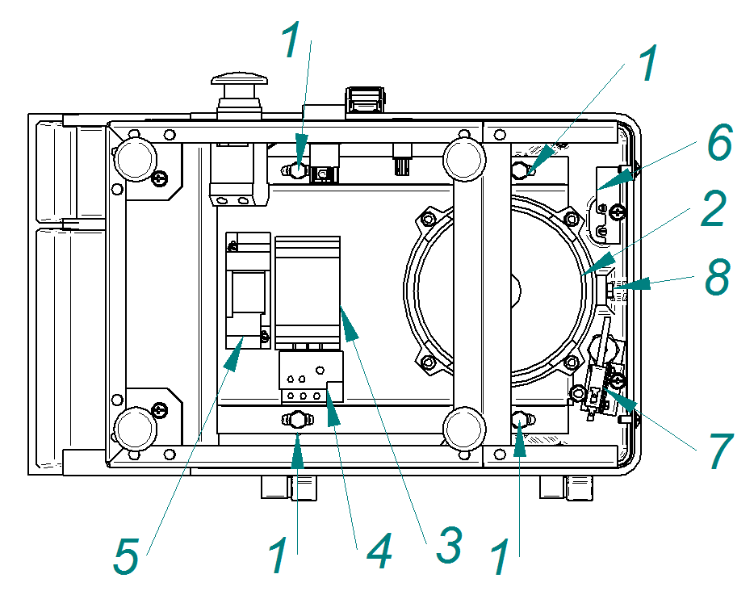
- Болты крепления кронштейна установки электрооборудования.
- Электродвигатель.
- Контактор.
- Реле токовое-тепловое.
- Реле.
- Бесконтактный датчик крышки.
- Блокирующий датчик толкателя.
- Болт натяжения ремня.

Рисунок 2 Электромонтаж овощерезки
9 ВОЗМОЖНЫЕ НЕИСПРАВНОСТИ И МЕТОДЫ ИХ УСТРАНЕНИЯ

Таблица 5
Вид неисправности.  Внешнее проявление и дополнительные признаки | Вероятная причина | Метод устранения
При подаче питания не включатся лампа «Сеть», при этом овощерезка работает. | Неисправна лампа | Заменить лампу.
Лампа «Сеть» включается, но при нажатии кнопки «Пуск» овощерезка не работает. | Нажата кнопка «Стоп».  Сработал тепловое-токовое реле из-за перегрузки электродвигателя.  Не исправен безконтактный датчик или магнит.  Не исправен микровыключатель толкателя подающего конуса. | Нажать на кнопку и повернуть по часовой стрелке до упора и отпустить кнопку.  Обесточить овощерезку. Используя крестовую отвертку снять винты крепления задней стенки и снять заднюю стенку – открыть доступ к электрооборудованию. На реле нажать и отпустить кнопку – включить реле. Выяснить причину срабатывания реле.  Используя крестовую отвертку снять винты крепления задней стенки и снять заднюю стенку – открыть доступ к электрооборудованию. Приложить постоянный магнить к бесконтактному датчику и нажать и отпустить кнопку «Пуск». Выявить неисправный элемент и заменить его.  На микровыключатель толкателя установить технологическую перемычку. Подать электрическое питание и нажать и отпустить кнопку «Пуск». Выяснить неисправный элемент и заменить.
Лампа «Пуск» включается. При нажатии кнопки «Пуск» овощерезка работает, а при отпускании кнопки «Пуск» останавливается. | Неисправна катушка управления реле К1.  Неисправна колодка реле К1. | Обесточить овощерезку. Используя крестовую отвертку снять винты крепления задней стенки и снять заднюю стенку – открыть доступ к электрооборудованию. Выявить неисправный элемент и заменить его.
Лампа «Пуск» включается. При нажатии кнопки «Пуск» электродвигатель работает, но нож не вращается | Проскальзывание ремня или ремень слетел с вала | См. п. 8

10 СВИДЕТЕЛЬСТВО О ПРИЕМКЕ

Овощерезка МКО-50, заводской номер ________________, изготовленная на ООО «ФРОСТО» соответствует - ТУ 5151- 029- 01439034 – 2014 и признана годной для эксплуатации.

Дата выпуска ________________________________________________________

________________________________________________________________________
личные подписи (оттиски личных клейм) должностных лиц предприятия, ответственных за приемку изделия

11 СВИДЕТЕЛЬСТВО О КОНСЕРВАЦИИ

Овощерезка МКО-50, подвергнута на ООО «ФРОСТО» консервации согласно требованиям ГОСТ 9.014.

Дата консервации __

Консервацию произвел ___________________
(подпись)
Изделие после консервации принял ___________________
(подпись)

12 СВИДЕТЕЛЬСТВО ОБ УПАКОВКЕ

Овощерезка МКО-50, упакована ООО «ФРОСТО» согласно требованиям, предусмотренным конструкторской документацией.
Дата упаковки М. П.
(подпись)
Упаковку произвел ______
(подпись)
Изделие после упаковки принял
(подпись)

13 ГАРАНТИИ ИЗГОТОВИТЕЛЯ

Гарантийный срок эксплуатации - 1 год со дня ввода в эксплуатацию.
Срок службы – 8 лет.
В течение гарантийного срока предприятие-изготовитель гарантирует безвозмездное устранение выявленных дефектов изготовления и замену вышедших из
строя составных частей овощерезки, произошедших не по вине потребителя, при соблюдении потребителем условий транспортирования, хранения и эксплуатации овощерезки.
Гарантия не распространяется на случаи, когда овощерезка вышла из строя по вине потребителя в результате несоблюдения требований, указанных в паспорте и РЭ.
Время нахождения овощерезки в ремонте в гарантийный срок не включается.
В случае невозможности устранения на месте выявленных дефектов предприятие-изготовитель обязуется заменить дефектную овощерезку.
Все детали, узлы и комплектующие изделия, вышедшие из строя в период гарантийного срока эксплуатации, должны быть возвращены заводу-изготовителю для детального анализа причины выхода из строя и своевременного принятия мер для их исключения.
Рекламация рассматривается только в случае поступления отказавшего узла, детали или комплектующего изделия с указанием номера изделия, срока изготовления и установки, копии договора с обслуживающей специализированной организацией, имеющей лицензию, и копию удостоверения механика, обслуживающего овощерезку.
На светосигнальную арматуру гарантия не распространяется.

14 ПРАВИЛА ХРАНЕНИЯ И ТРАНСПОРТИРОВАНИЯ

До установки овощерезки на место эксплуатации овощерезка должна храниться в упакованном виде на складе или на специальной подставке.
Группа условий хранения овощерезки – «4» (Ж2) по ГОСТ 15150 (хранение не более чем в три яруса).
При хранении овощерезки более установленного срока консервации, овощерезка подлежит переконсервации.
Транспортирование овощерезки, упакованной в тару предприятия-изготовителя, допускается железнодорожным, автомобильным, речным, морским и воздушным транспортом в соответствии с действующими «Правилами перевозок грузов», действующими на каждом виде транспорта.
Гарантийный срок хранения - 1 год со дня изготовления.

15 СВЕДЕНИЯ ОБ УТИЛИЗАЦИИ

При подготовке и отправке овощерезки на утилизацию необходимо разобрать и рассортировать составные части овощерезки по материалам, из которых они изготовлены.

16 СВЕДЕНИЯ О РЕКЛАМАЦИЯХ

Рекламации предприятию-изготовителю предъявляются потребителем в порядке и сроки, предусмотренные Федеральным законом «О защите прав потребителей» от 09.01.1996 г. с изменениями и дополнениями от 17.12.1999, 30.12.2001, 22.08.2004, 02.10.2004. 21.12.2004, 27.07.2006, 16.10.2006, 25.11.2006, 25.10.2007, 23.07.2008 г., Гражданским кодексом РФ (части первая от 30.11.1994 г. № 51-ФЗ, вторая от 26.01.1996 г. № 14-ФЗ, третья от 26.11.2001 г. №146-ФЗ, четвертая от 18.12.2006 г. № 230-ФЗ) с изменениями и дополнениями от 26.12, 20.02, 12.08. 1996 г., 24.10.1997 г., 08.07, 17.12.1999 г., 16.04, 15.05, 26.11.2001 г., 21.03,14.11, 26.11. 2002 г., 10.01, 26.03, 11.11, 23.12.2003 г., 29.06, 29.07, 02.12, 29.12, 30.12.2004 г., 21.03, 09.05, 02.07, 18.07, 21.07.2005 г., 03.01, 10.01, 02.02, 03.06, 30.06, 27.07, 03.10, 04.12, 18.12, 29.12, 30.12.2006 г., 26.01, 05.02, 20.04, 26.06, 19.07, 24.07, 02.10, 25.10, 04.11, 29.11, 01.12, 06.12.2007 г., 24.04, 29.04, 13.05, 30.06, 14.07, 22.07, 23.07, 08.07, 08.11, 25.12, 30.12.2008 г., 09.02.2009 г., а также Постановлением Правительства РФ от 19.01.1998 г. № 55 «Об утверждении Правил продажи отдельных видов товаров, перечня товаров длительного пользования, на которые не распространяются требования покупателя о безвозмездном предоставлении ему на период ремонта или замены аналогичного товара, и перечня непродовольственных товаров надлежащего качества, не подлежащих возврату или обмену на аналогичный товар других размера, формы, габарита, фасона, расцветки или комплектации» (с изменениями от 20.10.1998 г., 02.10.1999 г., 06.02.2002 г., 12.07.2003 г., 01.02.2005 г., 08.02, 23.05, 15.12. 2006 г., 27.03.2007 г., 27.01.2009 г.).

Рекламации направлять по адресу: Чувашская Республика,
г. Чебоксары,
Базовый проезд, 21.
Тел./факс: (8352) 64-04-59, 64-04-57(ф)

Телефон технической поддержки 8-8352-24-03-11

17. Учет технического обслуживания в период гарантийного ремонта
Таблица 6
Дата | Вид технического обслуживания | Краткое содержание выполненных работ | Наименование предприятия, выполнившего техническое обслуживание | Должность, фамилия и подпись
 |  |  |  | выполнившего работу | проверившего работу

Корешок талона №1  На гарантийный ремонт МКО-50, заводской №__________ Изъят «____ » ______20 ___ г.  Выполнены работы ___________________________________________________________________  Исполнитель ______________ _____________________________ М.П. _____________________  (подпись) Ф.И.О  (Линия отреза) | Приложение А  ООО «ФРОСТО»  428020, Чувашская Республика, г. Чебоксары, Базовый проезд, 21  ТАЛОН № 1 НА ГАРАНТИЙНЫЙ РЕМОНТ  МКО-50 Заводской № ________  __________________________________________________  (месяц, год выпуска, )  __________________________________________________  [дата продажи (поставки) изделия продавцом (поставщиком)]  М.П. __________________  (подпись)  __________________________________________________  (дата ввода изделия в эксплуатацию)  М.П. ___________________  (подпись)  Выполнены работы _________________________________  __________________________________________________  __________________________________________________  __________________________________________________  __________________________________________________  __________________________________________________  __________________________________________________  __________________________________________________  Исполнитель Владелец  _____________________ _____________________  (подпись) (подпись)  __________________________________________________  (наименование предприятия, выполнившего ремонт  __________________________________________________  и его адрес)  М.П.  ___________________________________________________  (должность и подпись руководителя предприятия, выполнившего ремонт)

Корешок талона №1  На гарантийный ремонт МКО-50, заводской №__________ Изъят «____ » ______20 ___ г.  Выполнены работы ___________________________________________________________________  Исполнитель ______________ _____________________________ М.П. _____________________  (подпись) Ф.И.О  (Линия отреза) | Приложение А  ООО «ФРОСТО»  428020, Чувашская Республика, г. Чебоксары, Базовый проезд, 21  ТАЛОН № 2 НА ГАРАНТИЙНЫЙ РЕМОНТ  МКО-50 Заводской № ________  __________________________________________________  (месяц, год выпуска, )  __________________________________________________  [дата продажи (поставки) изделия продавцом (поставщиком)]  М.П. __________________  (подпись)  __________________________________________________  (дата ввода изделия в эксплуатацию)  М.П. ___________________  (подпись)  Выполнены работы _________________________________  __________________________________________________  __________________________________________________  __________________________________________________  __________________________________________________  __________________________________________________  __________________________________________________  __________________________________________________  Исполнитель Владелец  _____________________ _____________________  (подпись) (подпись)  __________________________________________________  (наименование предприятия, выполнившего ремонт  __________________________________________________  и его адрес)  М.П.  ___________________________________________________  (должность и подпись руководителя предприятия, выполнившего ремонт)

Корешок талона №1  На гарантийный ремонт МКО-50, заводской №__________ Изъят «____ » ______20 ___ г.  Выполнены работы ___________________________________________________________________  Исполнитель ______________ _____________________________ М.П. _____________________  (подпись) Ф.И.О  (Линия отреза) | Приложение А  ООО «ФРОСТО»  428020, Чувашская Республика, г. Чебоксары, Базовый проезд, 21  ТАЛОН № 3 НА ГАРАНТИЙНЫЙ РЕМОНТ  МКО-50 Заводской № ________  __________________________________________________  (месяц, год выпуска, )  __________________________________________________  [дата продажи (поставки) изделия продавцом (поставщиком)]  М.П. __________________  (подпись)  __________________________________________________  (дата ввода изделия в эксплуатацию)  М.П. ___________________  (подпись)  Выполнены работы _________________________________  __________________________________________________  __________________________________________________  __________________________________________________  __________________________________________________  __________________________________________________  __________________________________________________  __________________________________________________  Исполнитель Владелец  _____________________ _____________________  (подпись) (подпись)  __________________________________________________  (наименование предприятия, выполнившего ремонт  __________________________________________________  и его адрес)  М.П.  ___________________________________________________  (должность и подпись руководителя предприятия, выполнившего ремонт)

Схема электрическая принципиальная МКО-50



